**МІНІСТЕРСТВО ОСВІТИ І НАУКИ УКРАЇНИ**

**ХАРКІВСЬКИЙ КОМП′ЮТЕРНО-ТЕХНОЛОГІЧНИЙ**

**КОЛЕДЖ НТУ «ХПІ»**

**ЗВІТ**

**ПРО ВИКОНАННЯ**

**ПРАКТИЧНОЇ РОБОТИ № 1**

з дисципліни

«Теорія масового обслуговування»

Варіант № 19

Виконав Перевірив

Студента гр. ОПК-414 викладач

Тягло Влад Фесенко Д. В.

Харків 2017

**ПРАКТИЧНА РОБОТА №1**

**«Загальні відомості про систему GPSS World. Створення та редагування найпростішої імітаційної моделі»**

**1 Тема роботи:** Моделювання роботи переговорного пункту.

**2 Мета роботи:** Вивчити основні оператори системи GPSS World на найпростіших прикладах.

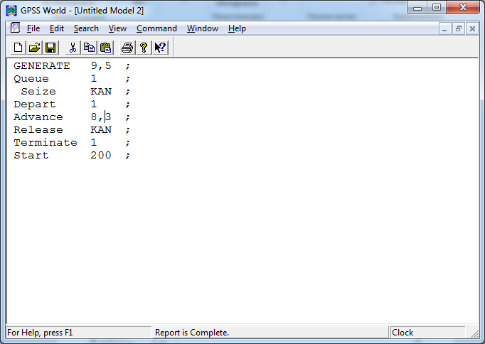

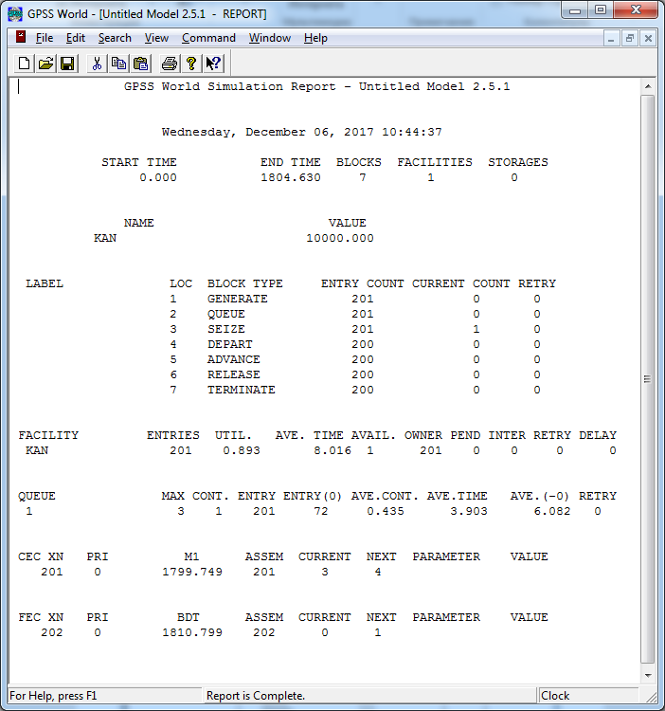

**Питання до захисту :**

**Які типи СМО ви знаєте?**

Відповідь: СМО поділяється на замкнуті та не замкнуті.

**Для розв`язку яких задач доцільно використовувати GPSS?**

Відповідь: GPSS використовується для побудування симуляції систем масового обслуговування, наприклад переговорного пункту.

**Яка дисципліна черги використовується при моделюванні роботи переговорного пункту?**

Відповідь: В переговорному пункті використовуються тип черги СТЕК.

**Якими параметрами характеризується блок GENERATE?**

Відповідь: Блок Generate включає в себе параметри Queue(організація черги), Seize(Захоплення черги), Depart(Вихід з черги), Advance(процес обслуговування), Release(випуск після обслуговування), Terminate(висновок).